Kompaktowy zawór kulowy
także dla trudnych aplikacji

Klingenberg, czerwiec 2020. Zawór odcinający lub do podłączenia przyrządów do pomiaru ciśnienia: nowy zawór kulowy, model BV, nadaje się do różnych zastosowań. Dostępny jest w wersji do procesu lub przemysłowej.

Oprzyrządowanie zaworu jest kompaktowe i dlatego można go również zintegrować w środowiskach o ograniczonej przestrzeni, takich jak panel sterowania. Dzięki swojej wytrzymałości, model BV nadaje się do ciężkich aplikacji i procesów z krytycznymi mediami. Jego części ciśnieniowe odpowiadają współczynnikowi bezpieczeństwa 4:1, szczelność została przetestowana zgodnie z BS 6755 / ISO 5208, wskaźnik wycieków A. Antystatyczna konstrukcja, przeciwwybuchowy trzpień zaworu i samouszczelniające gniazda zaworów zapewniają bezpieczne działanie zaworu kulowego. Wysokiej jakości obróbka części wewnętrznych umożliwia ciągłą, precyzyjną i płynną pracę.

W przypadku modelu BV, WIKA oferuje montaż dostosowany do aplikacji z przyrządem pomiarowym. Takie podłączenie przyrządu dostarczane jest jako gotowe do instalacji i przetestowane pod kątem szczelności.

Liczba znaków: 1030
Słowa kluczowe: BV

Producent:
WIKA Alexander Wiegand SE & Co. KG
Alexander-Wiegand-Straße 30
63911 Klingenberg/Germany
Tel. +49 9372 132-0
Fax +49 9372 132-406
vertrieb@wika.com
www.wika.de
Zdjęcie WIKA:
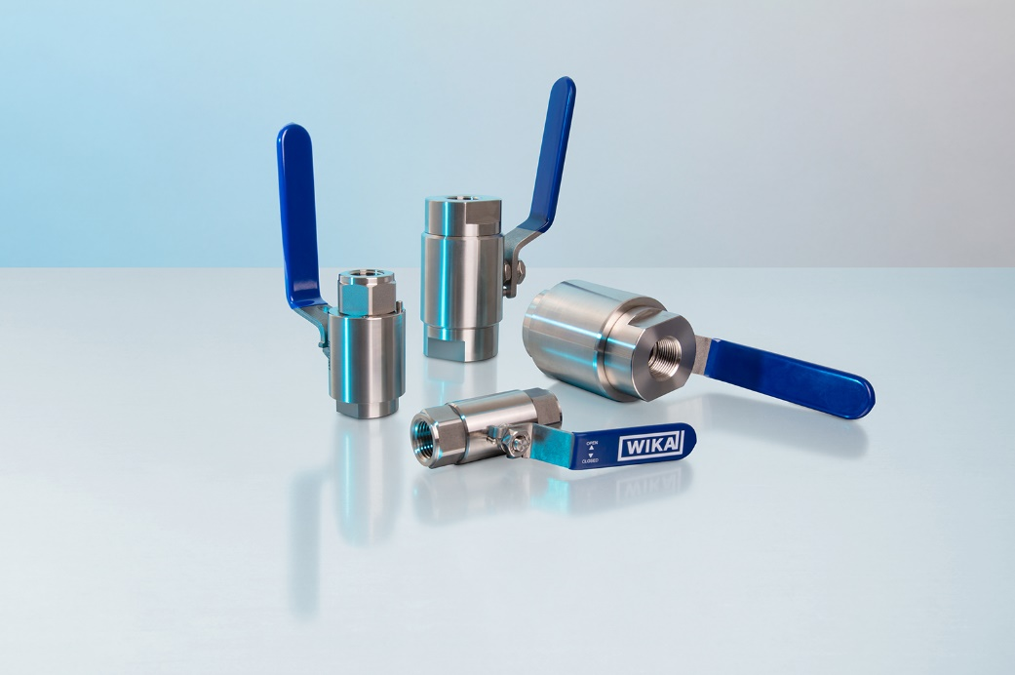
Model: BV

Edycja przez:
WIKA Polska
spółka z ograniczoną odpowiedzialnością sp. k.
ul. Łęgska 29/35
87-800 Włocławek
Tel. (+48) 54 23 01 100
Fax (+48) 54 23 01 101
info@wikapolska.pl
www.wikapolska.pl

Reklama prasowa WIKA

